**入党指南**

**一、入党条件**

《中国共产党章程》中规定：年满十八岁的中国工人、农民、军人、知识分子和其他社会阶层的先进分子，承认党的纲领和章程，愿意参加党的一个组织并在其中积极工作、执行党的决议和按期交纳党费的，可以申请加入中国共产党。

注意：根据党章和《中国共产党发展党员工作细则》等党内有关规定，申请入党的人必须年满18岁，由本人向党组织提出书面入党申请。党章中规定的“年满18岁，可以申请加入中国共产党”指的是申请时间。入党时间指的是支部大会同意接受其为预备党员的时间。

**二、发展党员的主要流程**

发展一名党员同志需要经过五个阶段，分别为申请入党阶段、入党积极分子确定和培养教育阶段、发展对象确定和考察阶段、预备党员接收阶段和预备党员教育考察和转正阶段。

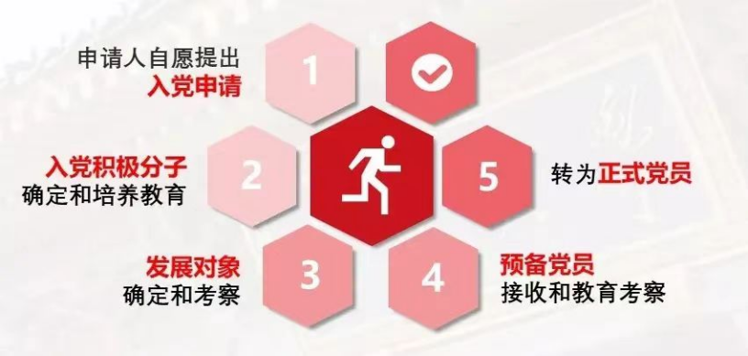

**（1）申请入党**

1. **提出申请入党：**申请人向工作、学习所在单位党组织提出入党申请并递交入党申请书。
2. **党组织派人谈话：**党组织在一个月内派人同入党申请人谈话，了解基本情况。

**（2）入党积极分子确定和培养教育**

1. **推荐和确定入党积极分子：**经党员推荐、群团组织推优等方式，由支部委员会（不设支部委员会的由支部大会）研究决定入党积极分子人选。
2. **上级党委备案**
3. **指定培养联系人**：党组织指定一至两名正式党员作为入党积极分子的培养联系人。
4. **培养教育考察：**积极分子听党课、参加党内有关活动、进行集中培训等，培养联系人、党小组和党支部对积极分子进行一年以上的培养、教育和考察。

**（3）发展对象确定和考察阶段**

1. **确定发展对象：**在听取党小组、培养联系人、党员和群众等意见的基础上，支部委员会讨论确定发展对象人选。
2. **报上级党委备案**
3. **确定入党介绍人：**确定两名正式党员作为入党介绍人，一般由培养联系人担任，或由党组织指定。
4. **进行政治审查：**通过谈话、查阅档案材料、找相关人员了解情况等方式，对发展对象进行政治审查。
5. **开展集中培训：**基层党委或县级党委组织部门对发展对象进行短期集中培训（一般不少于三天或不少于24学时）。

**（4）预备党员接收**

1. **支部委员会审查：**支部委员会对发展对象进行严格审查，集体讨论是否合格。
2. **上级党委预审**
3. **填写入党志愿书：**在入党介绍人的指导下，按要求认真如实填写《中国共产党入党志愿书》。
4. **支部大会讨论发展：**对象在支部大会汇报个人情况，入党介绍人介绍情况、表明意见，支委会报告审查情况，与会党员充分讨论，投票表决。
5. **上级党委派人谈话：**党委委员或组织员同发展对象谈话，作进一步了解。
6. **上级党委审批：**上级党委讨论表决，具备党员条件、入党手续完备的发展对象批准为预备党员，预备期一年。党支部及时通知本人，并在党员大会上宣布。
7. **再上一级党委组织部门备案**

**（5）预备党员教育考察和转正**

1. **编入党支部和党小组**
2. **入党宣誓：**基层党委或党支部组织预备党员面向党旗进行入党宣誓。
3. **继续教育考察：**通过党的组织生活、听取本人汇报、个别谈心、集中培训、实践锻炼等方式，对预备党员进行教育考察
4. **提出转正申请：**一般情况下，预备党员应在预备期满前一周主动向所在党支部提出转为正式党员的书面申请。因特殊情况，不能按时提出转正申请的，应在其预备期满后一月之内向党组织提出书面转正申请。
5. **支部大会讨论：**预备党员在支部大会汇报个人情况，党小组介绍情况、提出意见，支委会报告教育考察情况、提出意见，与会党员发表意见，投票表决，作出决议。
6. **上级党委审批：**对审批对象进行严格审查，在三个月内召开党委会讨论审批，审批意见及时填入《中国共产党入党志愿书》，写清楚党龄的起算时间，同时通知党支部。
7. **材料归档：**党支部及时将《中国共产党入党志愿书》、入党申请书、政治审查材料、转正申请书和培养教育考察材料，交党委存入本人人事档案。其他入党材料由所在党委或县级党委组织部门保存。

**重点！如何写入党申请书**

**标题：**第一行居中写“入党申请书”。

**称谓：**即申请人对党组织的称呼，一般写“敬爱的党组织”。顶格书写在标题的下一行，后面加冒号。

**正文：**这是申请书的主要部分，通常先介绍个人的现实情况、个人简历、家庭成员情况以及社会关系情况。然后写明申请入党的动机、理由、对党团的认识、自己的决心等。总之，坚持“自己写，用手写，写自己”。正文中请勿出现入党誓词的相关内容！

**结尾：**申请书的结尾主要表达请党组织培养、考察的心情和愿望，一般可用“请党组织给予考察和培养”、“请党组织审查”、“请党组织在实践中考验我”、“请党组织看我的实际行动”等作为结束语。

结尾另起一行空两格写“此致”，下一行顶格写“敬礼”。注意“此致”后不加任何标点，“敬礼”后加感叹号。

**落款：**一般居右书写“申请人：×××”，下一行写申请当天的日期“××××年×月×日”

